**UNIVERSIDADE FEDERAL DO ESPÍRITO SANTO**

Alef Biano dos Santos

Daniel Oliveira Souza Santos

Juliano Orlandi Lopes

Leonardo Alporges Martins

Lucas dos Santos Carvalho

**BIBLIOTECH**

Documento de Especificação de Requisitos

Alegre-ES

2020

Alef Biano dos Santos

Daniel Oliveira Souza Santos

Juliano Orlandi Lopes

Leonardo Alporges Martins

Lucas dos Santos Carvalho

**BIBLIOTECH**

Documento de Especificação de Requisitos

**Trabalho apresentado como parte das atividades avaliativas da disciplina de Engenharia de Requisitos.**

Alegre, 04 de Outubro de 2020.

**RESUMO**

Este trabalho tem como objetivo simular um documento de especificação de requisitos para fins didáticos e avaliativos da disciplina de Engenharia de Requisitos. Foi optado por se utilizar uma ata de reunião para a demonstração.

**Palavras-chave:** Engenharia de Requisitos. Especificação de Requisitos. Documento de Especificação de Requisitos.

**Sumário**

**1 Detalhamento do Projeto, p. 5**

**1.1 Nome do projeto, p. 5**

**1.2 Área, p. 5**

**1.3** **Escopo, p. 5**

**1.4 Objetivos, p. 5**

**1.5 Requisitos Funcionais, p. 5**

**1.6 Restrições, p. 6**

**2 Análise de Requisitos, p 7**

**2.1 Modelagem de Domínio, p 7**

**2.2 Diagrama de Casos de Uso, p 8**

**2.2.1 Reserva de Livro, p 9**

**2.2.2 Locação de Livro, p 9**

**2.2.3 Doação de Livro, p 10**

**2.3 Modelagem de Interações, p 10**

**2.4 Modelagem de Processos, p 12**

**2.5 Modelagem de Estados, p 13**

**3 Considerações Especiais, p 13**

**3.1 Segurança, p 13**

**3.2 Interface de Pesquisa no Acervo, p 14**

**3.3 Consulta e Reserva via WEB e Quiosques, p 14**

**4 Gerenciamento de Requisitos, p 14**

**4.1 Descrição do Processo de Gestão, p 14**

**4.1.1 Formulário de Solicitação de Alterações, p 16**

**4.2 Informações Adicionais, p 16**

**4.3 Modelagem de Interações, p 18**

**5 Verificação e Validação de Requisitos, p 18**

**5.1 Descrição do Processo, p 18**

**5.2 Registro de Revisões, p 19**

**5.3 Casos de Teste, p**

**Apêndices**

**Detalhamento do Projeto**

**1.1 Nome do projeto**

O projeto de software leva o nome de Bibliotech, um nome fantasia para o software de gerenciamento de bibliotecas.

**1.2 Área**

O projeto atua nas áreas de tecnologia de informação, biblioteconomia e administração.

**1.3** **Escopo**

O projeto tem como escopo a informatização da administração das funcionalidades diárias de uma biblioteca, desde o cadastro e manutenção de acervo até a sua locação e previsão de retorno.

**1.4 Objetivos**

O objetivo do projeto é desenvolver um software para a facilitação da administração do sistema bibliotecário local com as funcionalidades requisitadas/necessitadas respeitando as possíveis limitações. O software precisa ser capaz de gerenciar: o empréstimo de livros, o armazenamento e organização do acervo, a geração de multas por atraso de devolução, os usuários (operadores do sistema), os fornecedores e os clientes.

**1.5 Requisitos Funcionais**

Entre os requisitos funcionais estão:

* Cadastro de Usuário;
* Cadastro de Fornecedor;
* Cadastro de livro;
* Cadastro de cliente;
* Emissão de empréstimo;
* Registro de devolução;
* Emissão de multa;
* Consulta de acervo;
* Reserva de livro.

**1.6 Restrições**

* De segurança:
  + Para autenticação de usuário no nível de servidor, o IP de cada usuário deverá ser cadastrado no servidor onde o sistema estará hospedado;
  + Rotação mensal de senha para os usuários de sistema;
  + O sistema não poderá permitir cache de senha, salvamento de senha ou qualquer outro recurso do tipo;
  + Criptografia das informações armazenadas.
* De desempenho:
  + No módulo de consulta de acervo, o processamento é uma atividade onerosa em termos de memória e CPU, devido ao alto volume de dados. Em função desta realidade, o sistema deverá prover recursos para processamento paralelo, compactando o tempo de execução.
  + O tempo de resposta do software necessita de ser rápido para que possa haver uma real agilização dos processos, preferencialmente com suas respostas em menos de um segundo.
* De ambiente de produção:
  + O software precisa ser capaz de ser executado mesmo em computadores de baixo desempenho;
  + O software tem de ser capaz de execução sem a instalação de plugins externos ou de quaisquer outros programas;
  + O software será projetado para ser executado em um sistema operacional de 32 ou 64 bits baseado na plataforma Windows 98 / Windows XP / Windows 7 / Windows 8 / Windows 10.

**Análise de Requisitos**

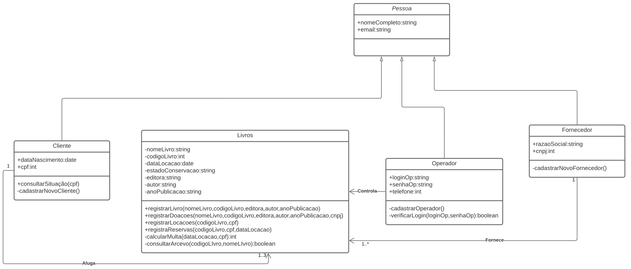**2.1 Modelagem de Domínio**

**2.2 Diagrama de Casos de Uso**

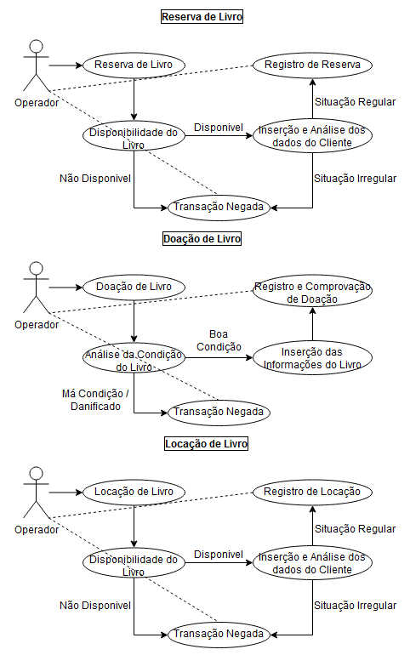

**2.2.1 Reserva de Livro**

O cliente informa ao operador que deseja realizar a reserva de um livro para locação posterior. O operador verifica se o livro possui disponibilidade no sistema, com duas possibilidades:

-Existe disponibilidade, portanto o operador prossegue com a solicitação; ou,

-Não existe disponibilidade, onde o operador informa ao cliente e a transação é finalizada.

Caso haja disponibilidade o operador requisita os dados do cliente. O operador analisa a situação da conta do cliente e então realiza uma de duas possíveis atividades:

-Nega a solicitação caso o cliente possua situação irregular. O operador então informa ao cliente e a transação termina; ou,

-Permite que a solicitação prossiga. Assim o operador então registra o livro que foi escolhido para reserva, devolve ao cliente o comprovante e finaliza a transação.

**2.2.2 Locação de Livro**

O cliente informa ao operador que deseja realizar a locação de um livro. O operador verifica se o livro possui disponibilidade no sistema, com duas possibilidades:

-Existe disponibilidade, portanto o operador prossegue com a solicitação; ou,

-Não existe disponibilidade, onde o operador informa ao cliente e a transação é finalizada.

Caso haja disponibilidade o operador requisita os dados do cliente. O operador analisa a situação da conta do cliente e então realiza uma de duas possíveis atividades:

-Nega a solicitação caso o cliente possua situação irregular. O operador então informa ao cliente e a transação termina; ou,

-Permite que a solicitação prossiga. Assim o operador então registra o livro que foi escolhido para locação, o entrega ao cliente e finaliza a transação.

**2.2.3 Doação de Livro**

O fornecedor informa ao operador que deseja realizar a doação de um livro para o acervo bibliotecário. O operador analisa as condições do estado do livro e prossegue de duas possíveis maneiras:

-Se o livro este danificado ou em má condição, a doação é negada. O operador informa ao fornecedor, devolve o exemplar e finaliza a transação.

-Se o livro estiver em boas condições a transação prossegue regularmente. O operador insere as informações do livro no sistema, gera um comprovante de doação e, por fim, entrega o comprovante ao cliente, informando-o que a transação foi concluída.

**2.3 Modelagem de Interações**

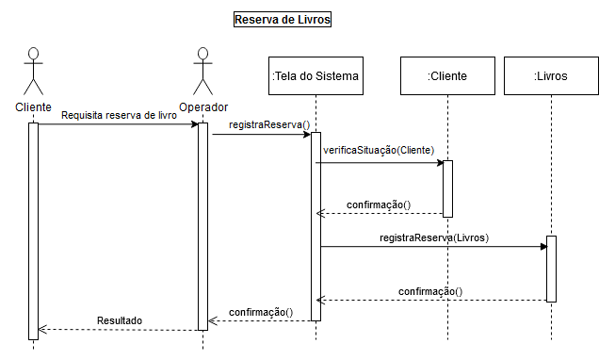

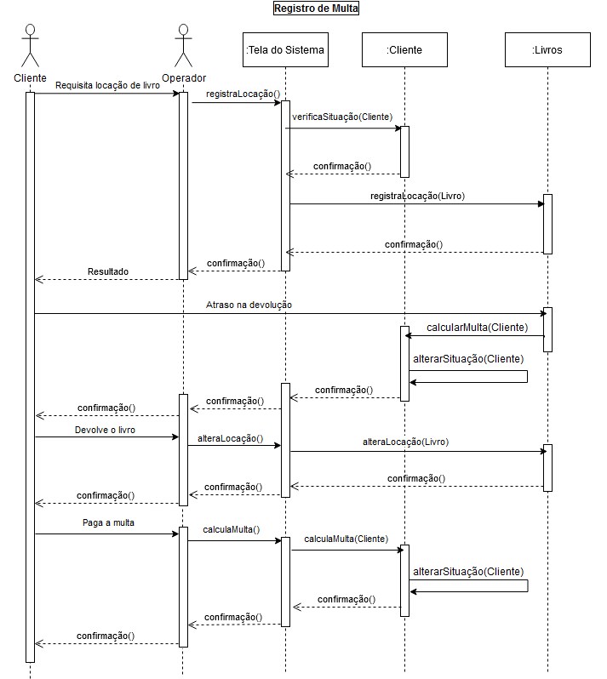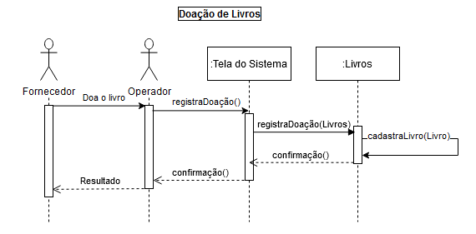

**2.4 Modelagem de Processos**

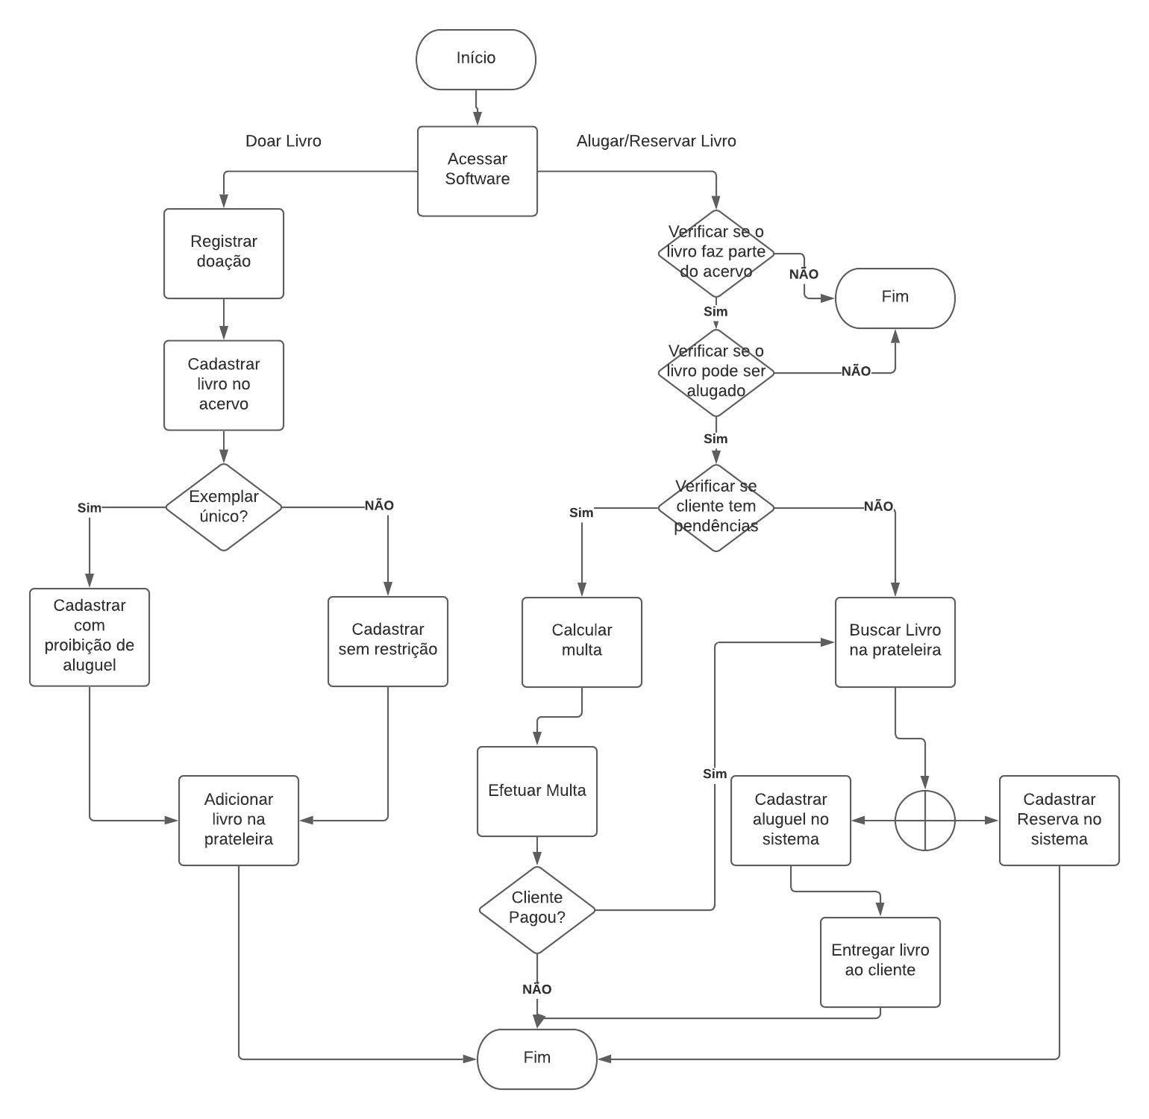

**2.5 Modelagem de Estados**

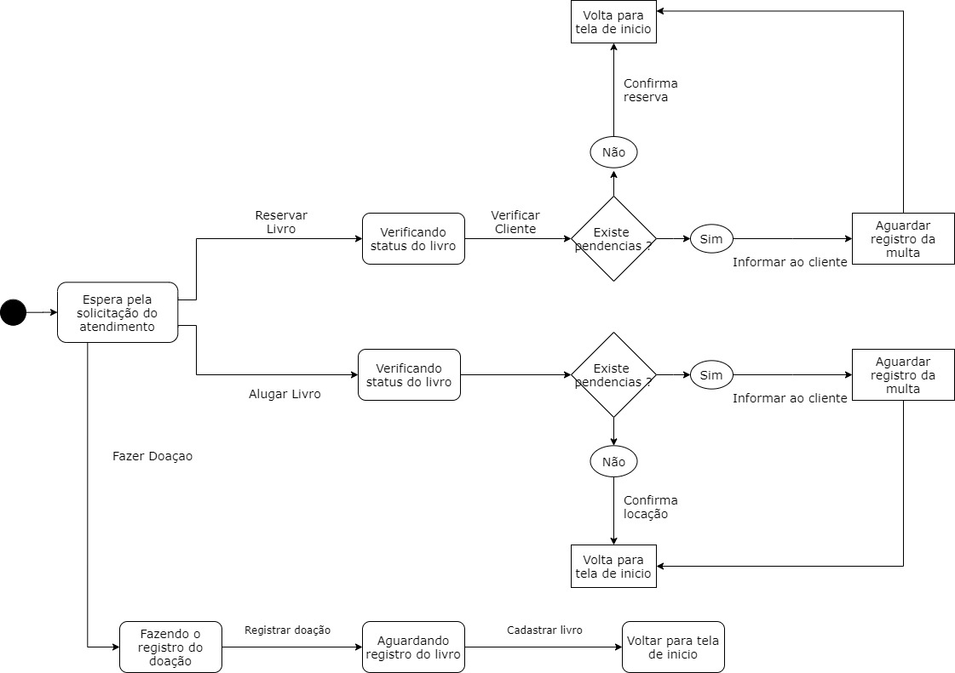

**Considerações Especiais**

**3.1 Segurança**

O sistema dispõe de uma senha de administrador capaz de realizar qualquer operação disponível no sistema, essa mesma senha é criada e disponibilizada pelo desenvolvedor do software e entregue ao gerente da biblioteca, que a utilizará com exclusividade de acesso. Cada operador dispõe de uma senha de acesso comum, escolhida por ele mesmo durante seu cadastro no sistema, que será realizado pelo administrador, e terá de obedecer algumas regras de segurança, como uso de letras maiúsculas e minúsculas, números e ao menos um caractere não alfanumérico. Para garantir a segurança do cliente, seu cadastro e a utilização do mesmo deve sempre ser validada com a apresentação e registro de documentação, como CPF ou RG, tornando a fraude de identidade difícil e garantindo que o cliente não precise de se preocupar com senhas ou outros mecanismos exclusivos do software.

**3.2 Interface de Pesquisa no Acervo**

A pesquisa no acervo pode ser realizada pelo operador do sistema, seja ele um bibliotecário ou um gerente, através da tela de pesquisa, que possui como funções de filtragem por campos como título, autor, editora e/ou coleção. O resultado dessa pesquisa vai ser exibido na tela do sistema em forma de listagem ordenada em ordem crescente/decrescente ou alfabética/alfabética inversa.

**3.3 Consulta e Reserva via WEB e Quiosques**

O cliente pode realizar a consulta do acervo via WEB, onde disponibilizamos as informações de todos os nossos exemplares, com datas para realizar reservas e caso já locado, a data que será devolvido. Porém, o cliente não poderá realizar nenhuma locação ou reserva diretamente pelo nosso Módulo Web, esse serviço será prestado nos quiosques com a devida documentação necessária. Caso necessário, o cliente poderá realizar toda a consulta diretamente pelo quiosque.

**Gerenciamento de Requisitos**

**4.1 Descrição do Processo de Gestão**

O processo de gestão de mudanças e gestão de configuração de software é realizado no processo de desenvolvimento de software seguindo as seguintes especificações:  
Ao se detectar a necessidade de realização de uma mudança, o requerente deverá preencher um formulário de solicitação de alterações com as informações referentes à mesma, como a data, o motivo da alteração, as seções alteradas e o detalhamento das alterações. A equipe de controle de mudanças então irá realizar a análise da solicitação, podendo essa ser negada ou aprovada, e no caso de aprovação esse formulário será encaminhado, acrescido das considerações necessárias, ao time de desenvolvimento. Após o desenvolvimento da alteração, a mesma é avaliada pelo nosso controle de qualidade, caso negado retorna ao controle de mudanças, caso aprovada avança para a próxima etapa. Nesta ultima etapa a mudança então é analisada em conjunto com a gestão para garantir a sua integração harmoniosa ao projeto final. A equipe encarregada de realizar o controle de mudanças consiste no time de programadores, para o desenvolvimento da mesma, nos analistas e testadores, para garantir a qualidade do produto e, por fim, os gerentes do projeto que irão certificar a integridade do trabalho.

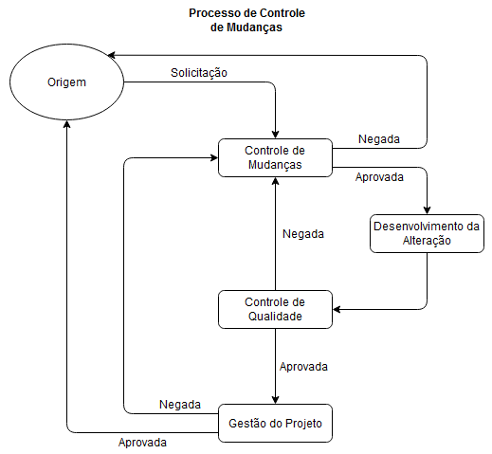

**4.1.1 Formulário de Solicitação de Alterações**

|  |  |  |
| --- | --- | --- |
| **Cliente** | **Projeto** | **Versão do documento** |
|  |  |  |

|  |  |  |  |
| --- | --- | --- | --- |
| **Histórico de Alterações** | | | |
| **Data** | **Autor** | **Seção alterada** | **Motivo da alteração** |
|  |  |  |  |

**ESPECIFICAÇÕES**

|  |  |
| --- | --- |
| **Alteração** | **Descrição** |
|  |  |

|  |  |  |
| --- | --- | --- |
| APROVAÇÕES | | |
|  |  | Data |
| Patrocinador |  |

|  |  |  |
| --- | --- | --- |
|  |  | Data |
| Diretor Operacional |  |

|  |  |  |
| --- | --- | --- |
|  |  | Data |
| Gerente de Projetos |  |

**4.2 Informações Adicionais**

Para controle de alteração e mudança será utilizado a ferramenta de controle de versão GitHub, que é uma ferramenta é um sistema de gerenciamento de projetos e versões de códigos, com ela podemos controlar as versões dos sistemas com maior facilidade. Essa ferramenta nos dará a possibilidade de controlar o que entra no projeto e facilidade na alteração de algum modulo caso seja necessário e sempre que é alterado algo no projeto cria-se uma versão do projeto fazendo assim com que não seja perdida nenhuma informação.

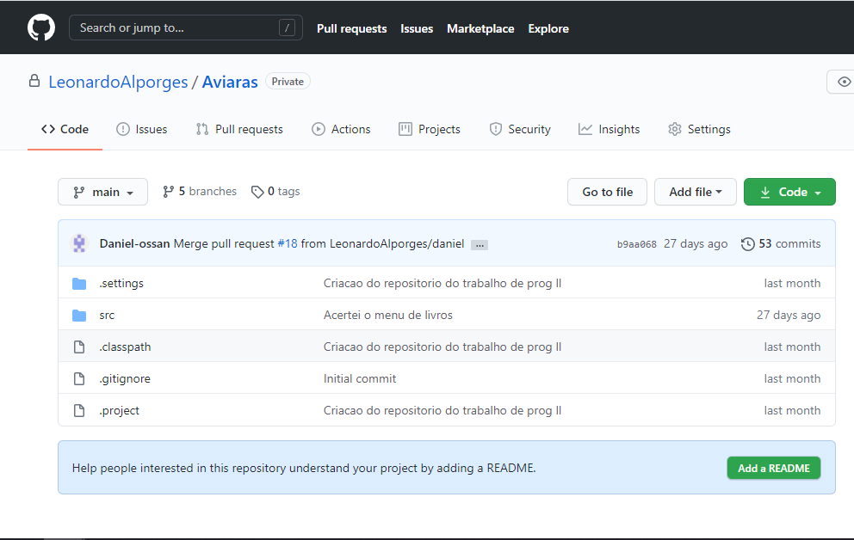

O GitHub usa um sistema de branch que é onde ficam as versões, cada branch recebe um nome específico definido pela equipe de desenvolvimento, que deixa claro o que está em cada branch. Por padrão é usam-se as branchs Master/Productions, Develop e Homologação. Essas branch são as principais de um projeto pois nelas estão os códigos e se baseiam outra branch de desenvolvimento.

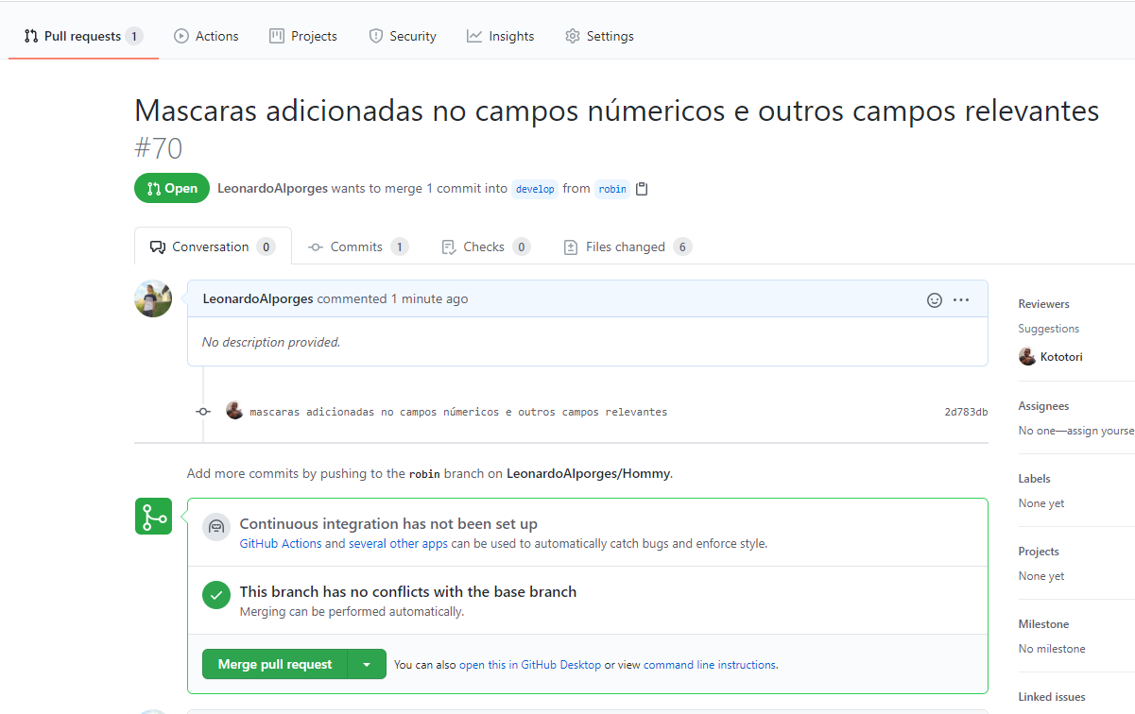Além do mais o GitHub também conta com um sistema de pull request que é por onde as alterações passam por uma avaliação antes de serem inseridas no branch de destino.

Após passar pelo processo de pull request as alterações são merged (unificadas) com as da branch de destino, isto é, caso não tenha nenhum conflito entre as branch, e então uma nova versão estará disponível na branch de destino.

**4.3 Modelagem de Interações**

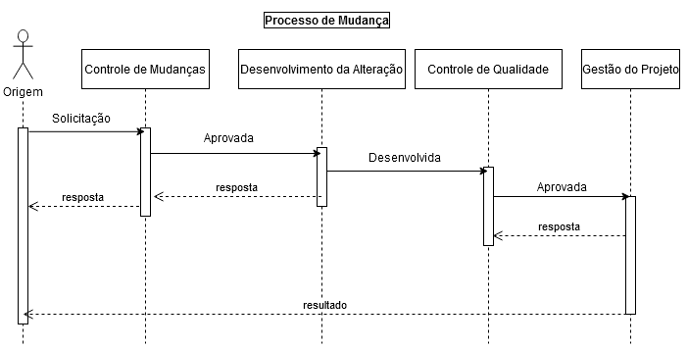

**Verificação e Validação de Requisitos**

**5.1 Descrição do Processo de Verificação e Validação**

O processo de verificação e validação de requisitos (V&V) será aplicado utilizando das seguintes técnicas:

* Revisão e Inspeção de Requisitos: Uma equipe de revisores analisa sistematicamente a especificação produzida, realizando inspeções constantes para remoção de defeitos, utilizando como principal método as revisões informais e reuniões com a equipe (clientes, usuários e analistas), visando a fácil comunicação entre os atores, tornando tudo mais simples e de fácil compreensão.

Realizam também o uso de checklists para prosseguir com o desenvolvimento das correções e demais afazeres, seguidos de um follow-up frequente dos usuários.

* Prototipação: A equipe de Analistas segue com o PencilProject, onde foi criado o primeiro protótipo-base do software. Nas etapas seguintes será mantido o uso do mesmo para uma resposta rápida e barata aos feedbacks constantes dos usuários, auxiliando também na detecção preventiva de futuros problemas devido a fácil compreensão.
* Geração de Casos de Teste: Baseando-se nos requisitos adquiridos desde o início do projeto, os testadores elaboram casos de teste a partir de cenários de casos de uso, utilizam da ferramenta TestRail que lhes permite executar testes, criar projetos e simular bugs, com foco no feedback se mantendo sempre atentos as novas atualizações de acordo com o avanço do restante da equipe e as necessidades dos usuários.

**5.2 Registro de Revisões**

**5.3 Casos de Teste**

|  |  |  |  |  |  |
| --- | --- | --- | --- | --- | --- |
| Tipo do teste | Funcional | | | | |
| Objetivo do teste | Verificar se usuário consegue reservar um livro que está alugado | | | | |
| Resultado esperado | Usuário não deve conseguir fazer a reserva do livro | | | | |
|  |  |  |  |  |  |
| Tipo do teste | Funcional | | | | |
| Objetivo do teste | Verificar se existe disponibilidade para livros que não existem | | | | |
| Resultado esperado | Sistema não deve trazer dados | | | | |
|  |  |  |  |  |  |
| Tipo do teste | Funcional | | | | |
| Objetivo do teste | Verificar se usuários conseguem se cadastrar | | | | |
| Resultado esperado | Usuário deve fazer cadastro sem erro | | | | |
|  |  |  |  |  |  |
| Tipo do teste | Funcional | | | | |
| Objetivo do teste | Verificar se operadores conseguem se cadastrar | | | | |
| Resultado esperado | Operador deve fazer cadastro sem erro | | | | |
|  |  |  |  |  |  |
| Tipo do teste | Funcional | | | | |
| Objetivo do teste | Verificar se é possível registrar mais de um usuário com mesmo CPF | | | | |
| Resultado esperado | Não pode ser possível fazer esse tipo de cadastro | | | | |
|  |  |  |  |  |  |
| Tipo do teste | Funcional | | | | |
| Objetivo do teste | Verificar se usuário conseguem fazer login no sistema | | | | |
| Resultado esperado | Usuário deve receber sucesso ao fazer login | | | | |
|  |  |  |  |  |  |
| Tipo do teste | Funcional | | | | |
| Objetivo do teste | Verificar se o sucesso do registro de reservar de livro é informado para o usuário | | | | |
| Resultado esperado | Usuário deve receber uma mensagem informando que sua solicitação foi concluída com sucesso | | | | |
|  |  |  |  |  |  |
| Tipo do teste | Funcional | | | | |
| Objetivo do teste | Verificar se livro doado está disponível para locação do usuário logo após cadastrados | | | | |
| Resultado esperado | O livro já deve estar disponível | | | | |
|  |  |  |  |  |  |
| Tipo do teste | Funcional | | | | |
| Objetivo do teste | Verificar se livro doado está disponível para locação do usuário | | | | |
| Resultado esperado | O livro locado não deve estar disponível | | | | |

**APÊNDICES**

**APÊNDICE A -   
Ata de Reunião**

No dia trinta, do mês de setembro, do ano de dois mil e vinte, com início às vinte e uma horas e término às vinte e três horas, reuniram-se Juliano Orlandi Lopes (Programador), Daniel Oliveira Souza Santos (Bibliotecário), Lucas dos Santos Carvalho (Bibliotecário), Alef Biano dos Santos (Gerente-Bibliotecário) e eu, Leonardo Alporges Martins (Analista de Requisitos).

A reunião teve como objetivo abordar pautas e suposições sobre um novo projeto de software para Gerenciamento de Biblioteca (Bibliotech) e analisar o que seria necessário para que o mesmo possa ser operado. Também abordamos as questões de requisitos envolvidas. Concluímos que o projeto pode nos proporcionar como benefício o patrocínio e desenvolvimento cultural regional, tendo como possíveis fraquezas a condição de instituição sem fins lucrativos.

Em breviário, o projeto será um software para gerenciamento de um sistema bibliotecário com funcionalidades respectivas do ramo, incluindo manejo de clientes, usuários e fornecedores, além do gerenciamento dos empréstimos de livros. Durante a reunião foram levantadas as informações referentes ao funcionamento da biblioteca e suas possíveis interações com o sistema, como os registros de livros são efetuados, como são organizados e quais as maneiras de se alugar um livro (se está disponível por telefone ou apenas presencial). O gerente deixou claro que a intenção da instituição era ser sem fins lucrativos, o que exprime a irrelevância de um sistema de controle de caixa ou de folha de pagamentos. Ficou denotado também, de acordo com as observações dos bibliotecários presentes, as possíveis maneiras de se lidar com as multas impostas aos clientes, sendo essas o devido pagamento do boleto ou a doação de um livro novo para o acervo da biblioteca. De acordo com o gerente, os fornecedores de livros são empresas locais que realizam a doação de novos exemplares com a intenção de investir na cultura e sociedade locais, e há também uma procura pela dedução fiscal baseada nessas mesmas doações.

**APÊNDICE B -   
Questionário de Levantamento de Requisitos**

1. Quais informações são necessárias para fazer o cadastro do operador?

R: Para cadastrar um novo operador, será solicitado nome completo, email, um login e uma senha para ter acesso ao sistema, como medida de segurança também será requisitado uma senha de um administrador para finalizar o cadastro.

1. Quais informações são necessárias para fazer o cadastro de um cliente?

R: No cadastro dos clientes, será solicitado nome completo, data de nascimento, CPF, email e um telefone de contato.

1. Quais informações são necessárias para fazer o cadastro do livro?

R: Nos cadastros de novos livros o sistema irá solicitar: nome do livro, o estado de conservação do livro, sua editora, o ano de publicação e o autor do livro.

1. Quanto tempo o cliente tem para permanecer com o livro?

R: O cliente terá um prazo total de 10 dias úteis para devolver o livro à biblioteca.

1. Como funciona a emissão de multa?

R: Após o vencimento do prazo estipulado, o cliente terá uma multa inicial no valor de cinco reais (R$5,00), com um juros diário no valor de vinte e cinco centavos (R$0,25), tendo as funções como solicitar reservas e novas locações bloqueadas até a normalização de sua situação.

1. Quais parâmetros para emissão de multa?

R: A emissão de uma multa será dada a partir do primeiro dia após o vencimento, levando em consideração os valores estipulados nas normas da emissão de multa, tendo como opção de pagamento o boleto bancário e quitação no recinto, ou realizando a doação de um novo livro.

1. Quanto livros podem ser reservados por pessoa?

R: Cada cliente tem o direito de reservar no máximo três exemplares de diferentes livros simultaneamente, e esta reserva o assegura por três dias.

1. O que é necessário para ser um fornecedor?

R: Ter a disponibilidade de realizar doações, visando o benefício geral da instituição e da comunidade local, tendo a possibilidade de receber uma dedução fiscal.

1. Quais informações necessárias para um fornecedor?

R: Será necessário o fornecimento de sua razão social, CNPJ, e-mail e telefone de contato.

1. Como é feito a consulta de situação cadastral do cliente?

R: A consulta da regularidade de um cliente deve ser efetuada por um operador que irá verificar se o cliente possui livros reservados ou alugados, e se estes estão dentro do prazo de entrega.

1. O que é necessário para realizar a reserva de um livro?

R: É necessário que o cliente entre em contato com um operador que, por sua vez, irá realizar a reserva dos títulos caso o cliente possua um cadastro e o mesmo esteja em situação regular.

**APÊNDICE C -   
Documentos e Referências para Levantamento de Requisitos**

* BIBLIOTECA SETORIAL SUL. <http://biblioteca.alegre.ufes.br/sobre-biblioteca-setorial-sul>. Outubro de 2020.
* RESOLUÇÃO Nº 11/2001. <http://www.daocs.ufes.br/sites/daocs.ufes.br/files/field/anexo/resolucao_no_11_2001.pdf>. Outubro de 2020.
* RESOLUÇÃONº 48/2016. <http://www.daocs.ufes.br/sites/daocs.ufes.br/files/field/anexo/resolucao_no._48.2016_-_normas_da_emprestimo_de_livros_bibliotecas_da_ufes.pdf>. Outubro de 2020.
* RESOLUÇÃO Nº 09/2002. <http://daocs.ufes.br/sites/daocs.ufes.br/files/field/anexo/resolucao_09_2002.pdf>. Outubro de 2020.

**APÊNDICE D -   
Prototipação do Projeto**

Página de acesso ao sistema.

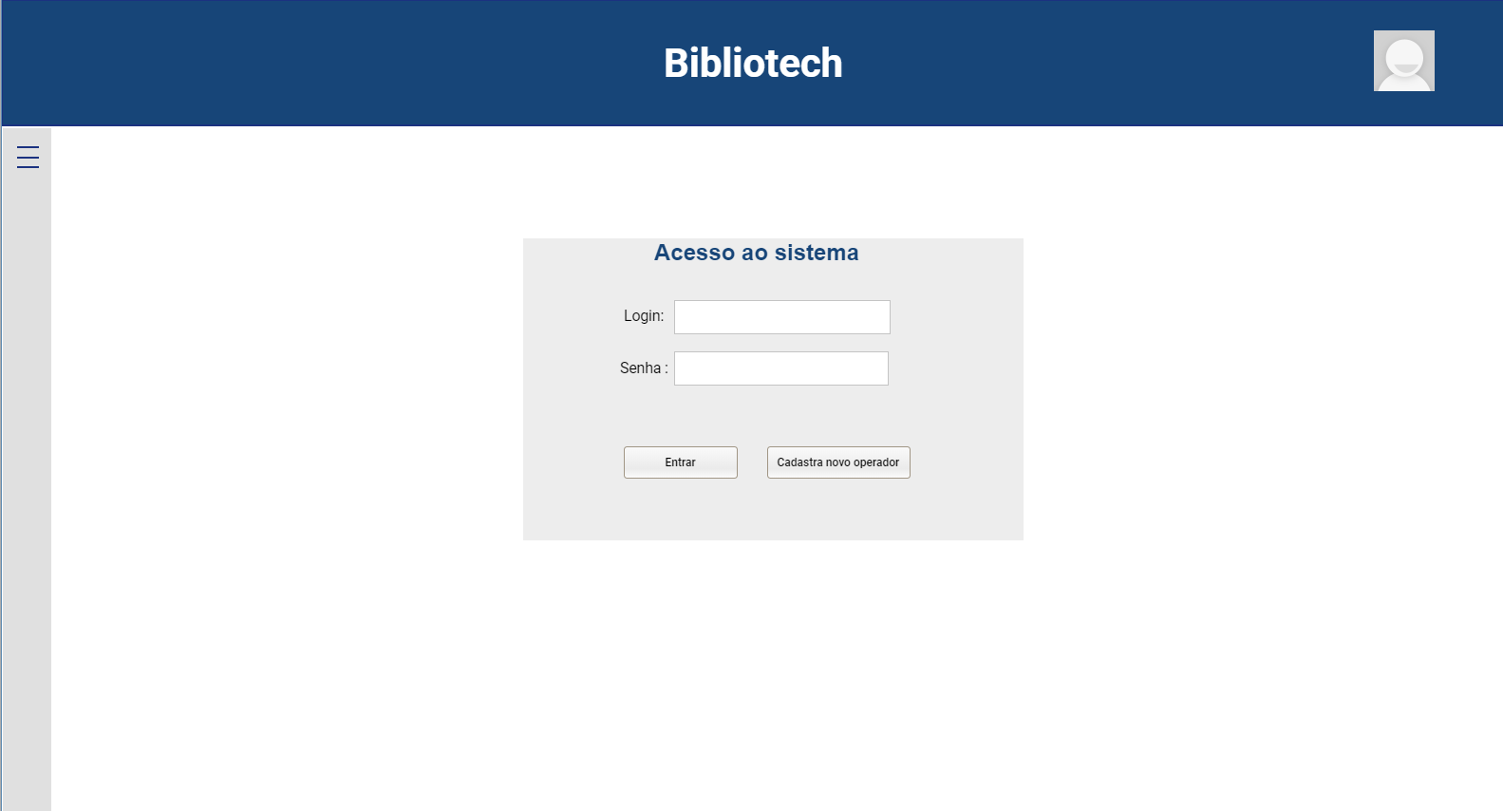

Página de cadastro de operador.

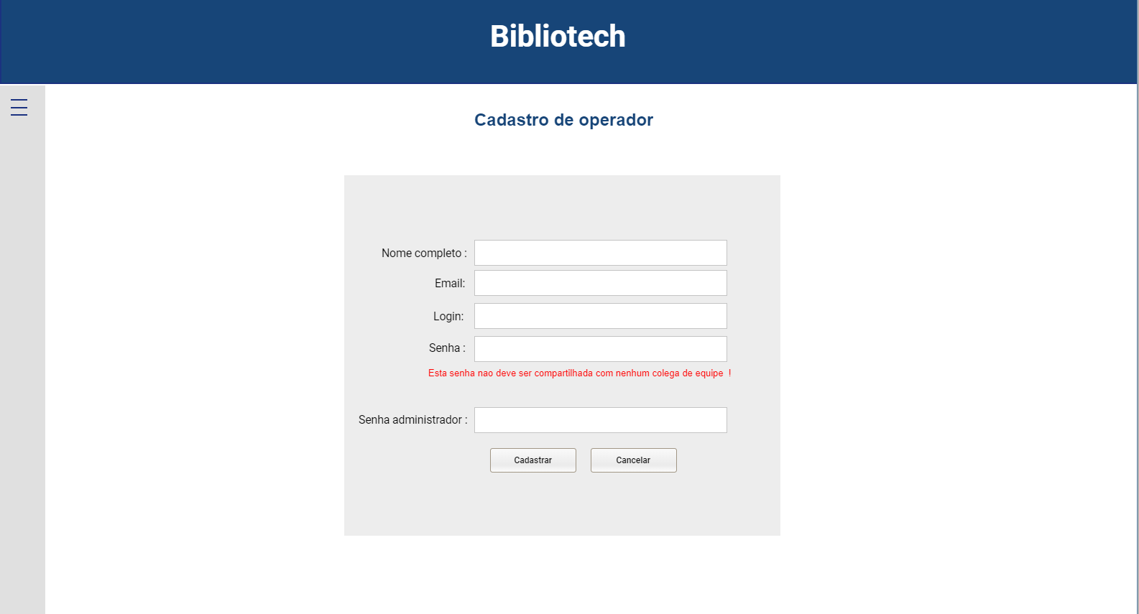

Página de cadastro de cliente.

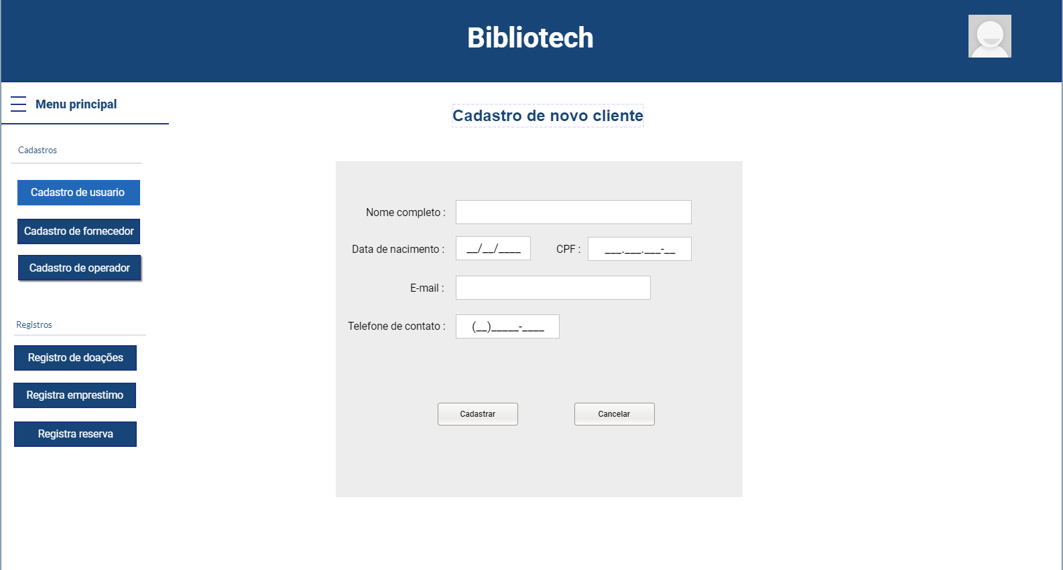

Página de cadastro de fornecedor.

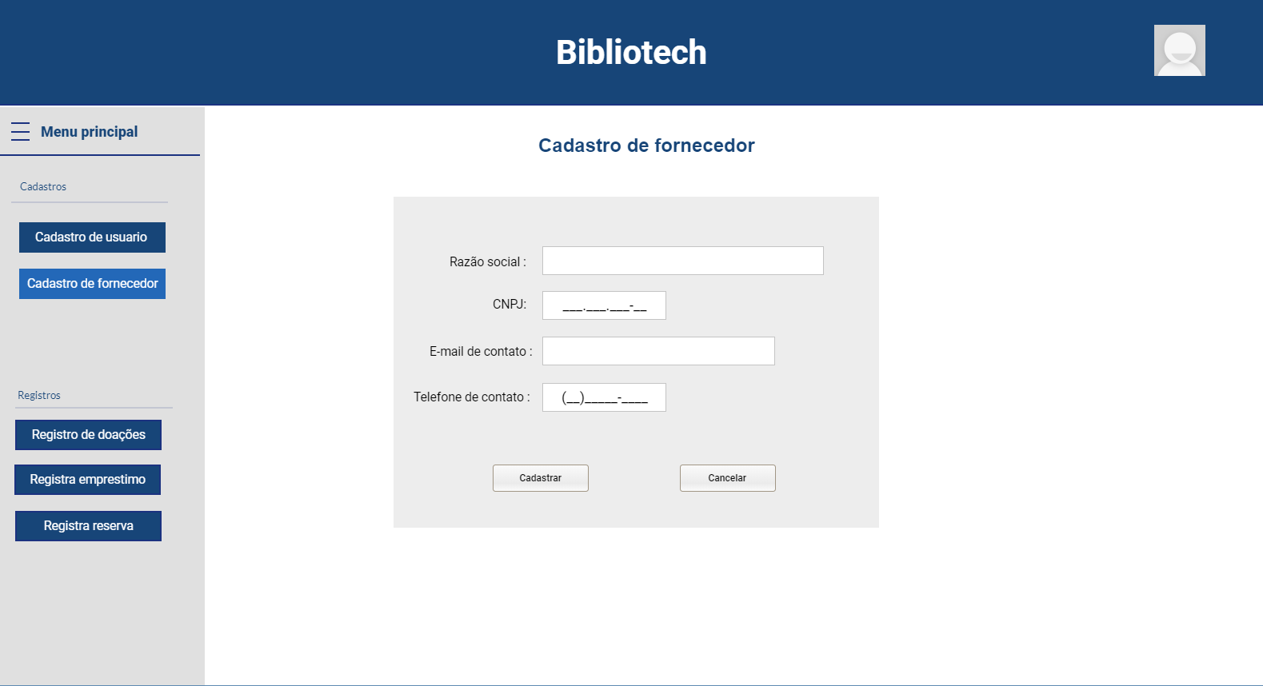

Página de reservas de livros.

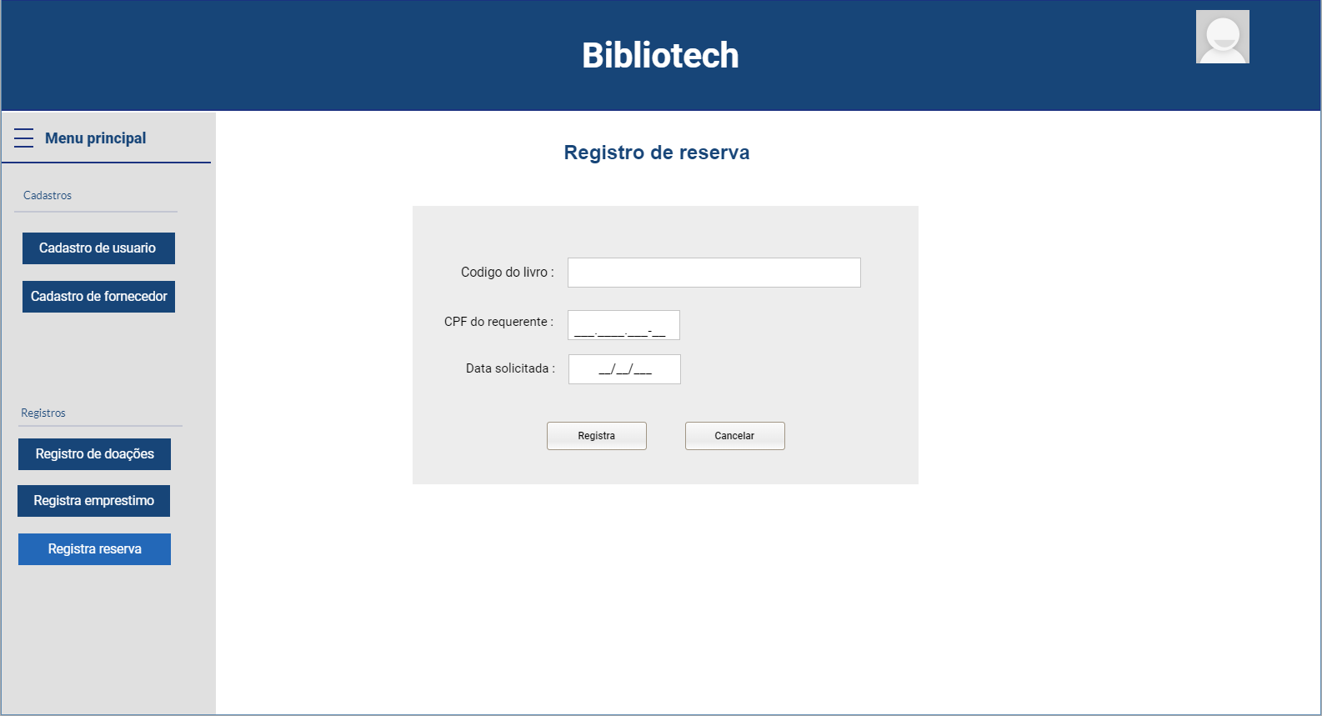

Página de registro de empréstimos.

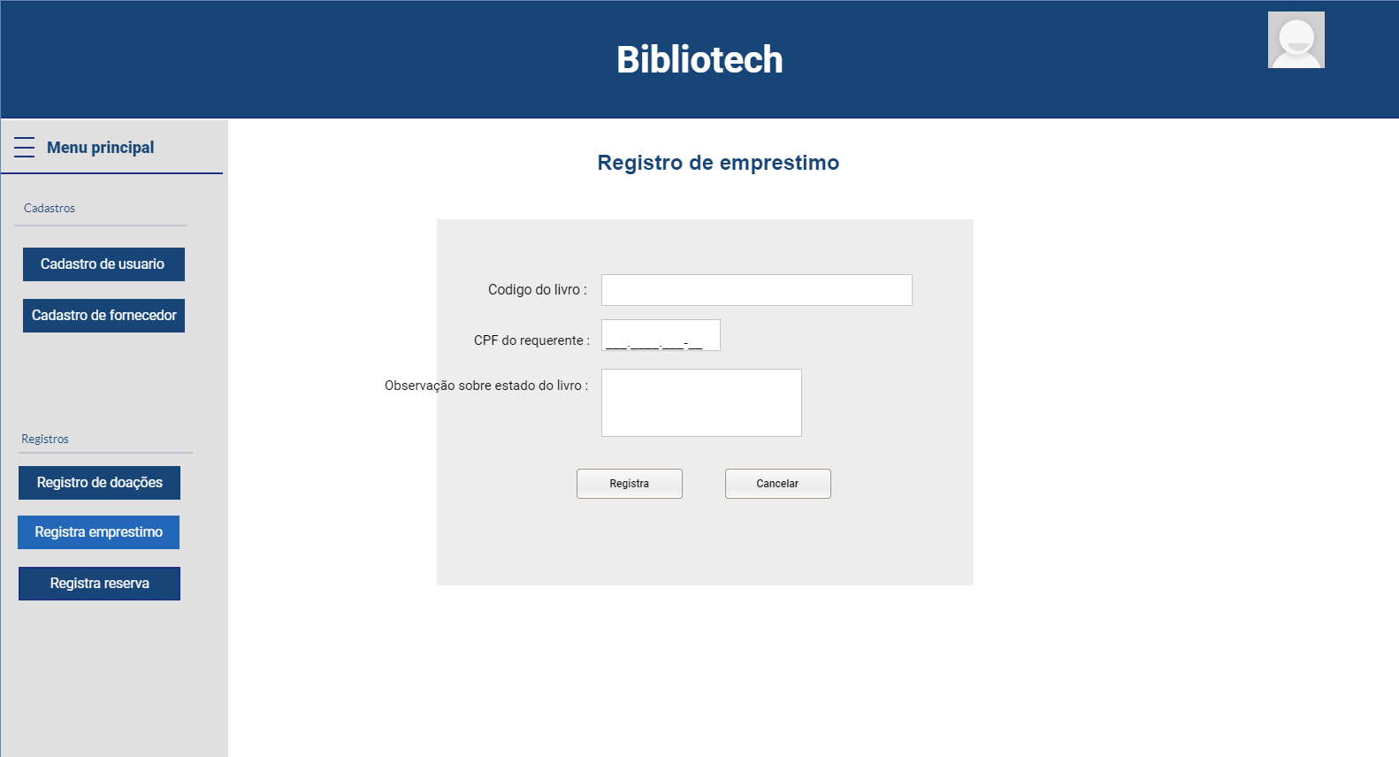

Página de registro de livros.



